각각 필요한 물품 추가
개막
1부 | 토너먼트형 게임 1 : 색깔 판 뒤집기  *5팀 참여 | 미니게임  1) 제기차기  2) 참참참  3) 긴 줄넘기
토너먼트형 게임 2 : 꼬리잡기
*5팀 참여
1부 메인 게임 : 짝짓기 게임
*5팀 참여
점심시간
2부 | 토너먼트형 게임 3 : 줄다리기  *5팀 참여 | 미니게임  1) 딱지치기  2) 림보  3) 병뚜껑 게임
토너먼트형 게임 4 : 단체피구
*5팀 참여
2부 메인 게임 : 계주
*6팀 참여(하클 참여)
시상 및 폐회

0. 목차

1. 토너먼트형 경기 규칙

2. 토너먼트형 경기 설명

1) 토너먼트형 게임 1: 색깔 판 뒤집기

2) 토너먼트형 게임 2: 꼬리잡기
3) 토너먼트형 게임 3: 줄다리기

4) 토너먼트형 게임 4 : 단체 피구

3. 메인 게임 설명

1) 1부 메인게임: 짝짓기 게임
2) 2부 메인게임: 계주

4. 미니 게임 설명
1) 1부 미니게임
2) 2부 미니게임
3) 미니게임 상품 증정 방식

5. 미니부스
1) 페이스 페인팅(운동회 키라키라)

1. 토너먼트형 경기 규칙
1) 경기 진행 방식: 토너먼트식(5팀)
추첨을 통해서 아래 토너먼트를 구성하고, 경기는 1, 2, 3, 4 순서로 진행함.
추첨 순서는 사회자 재량으로 호명
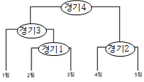

점수배분은
경기4 승자: 100점
경기4 패자: 80점
경기3 패자: 60점
경기1 패자: 40점
경기2 패자: 40점

2. 토너먼트형 경기 설명

1) 토너먼트형 게임 1: 색깔 판 뒤집기 (5팀 참여)
① 출전 인원
6명 (성별 제한 없음)
② 진행 방식
각 팀의 대표자는 가위바위보를 통해 색깔을 정함. 참여자는 3분 동안 상대팀 색깔 판을 뒤집어 자신의 팀 색깔 판으로 바꾸면 됨. 예를 들어, 본인이 파란팀이면 노란색 깔판을 뒤집으면 됨. 경기 종료 후 팀의 색깔 판이 많은 팀이 승리. 다만, 판을 누르고 있거나(발로 밟거나 깔판에 누워서) 상대와의 직접적인 접촉을 통해서(옷을 잡아당기거나, 미는 행위) 깔판을 뒤집지 못하게 방해하는 행위는 금지.
- 18대 18로 동점인 경우 재경기. 재경기 시 인원을 변경해도 되며, 경기 시간은 90초.
- 재경기를 했는데 다시 동점인 경우, 가위바위보로 승패 결정.

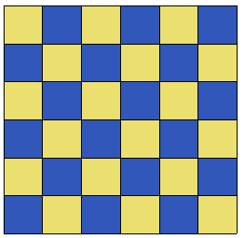
(색은 단순 예시이고, 물품 준비 사정에 따라서 변경. 다만, 두 가지 색은 명확하게 구분 가능해야함.)
③ 예상 경기 시간
경기 당 3분…
④ 심판
필요 심판: 2명
심판1: 경기의 시작과 끝 신호를 줌. 상대를 방해R하는 인원에게 경고.
심판2: 경기 시작 전이나 끝나고 나서도 깔판을 뒤집는 인원 식별.
보조4명

2) 토너먼트형 게임 2 : 꼬리잡기 (5팀 참여)
① 출전 인원
- 20명 (10명씩 2팀으로 구성)
- 팀원들이 줄을 서서 손을 잡고 한 줄로 움직이며, 인원이 많을수록 유리할 수도 있음.
② 진행 방식
- 각 팀은 한 줄로 서서 앞사람의 어깨나 허리를 잡음.
- 줄의 맨 앞에 있는 사람(선두)은 상대 팀의 줄 끝에 있는 사람(꼬리)을 잡으려고 시도함.
- 반대로, 줄의 맨 뒤에 있는 사람(꼬리)은 상대 팀에게 잡히지 않도록 도망다녀야 함.
- 최대 5분 동안 진행.
- 꼬리가 잡히면 해당 팀이 패배하고 상대 팀이 승리.
- 경기 중 줄이 끊어지거나 팀원들이 손을 놓으면 즉시 패배.
③ 순위 및 점수
- 승리한 팀에게 점수 부여.
④ 예상 경기 시간
- 경기당 5분 이내.
- 팀 수에 따라 토너먼트 방식으로 진행 가능.
⑤ 심판
- 필요 심판: 2명
  - 심판 1: 경기 전체를 감독하고 반칙 여부 및 시간을 확인.
  - 심판 2: 꼬리가 정확히 잡혔는지 판단하여 승패 결정. 꼬리가 떨어질 경우 게임 중지.
⑥ 필요한 물품
- 허리띠 2개
- 수건 2개
⑦ 추가 규칙
- 각 팀의 줄 끝에 있는 사람(꼬리)은 수건을 허리띠나 벨트로 고정하여 착용.
- 수건은 한 번만 묶을 수 있으며, 너무 꽉 묶으면 안 됨.
- 상대 팀이 수건을 잡아당겨서 빼내면 꼬리가 잡힌 것으로 간주.
- 강하게 잡아당겨 부상을 유발하면 반칙으로 처리.
추가 규정
- 수건을 잘못 묶어 혼자 떨어지는 경우, 게임을 정지한 후 다시 묶고 진행함.
- 이때, 수건이 확실히 묶였는지 하이클럽 멤버가 확인한 후 게임을 재개함.

3) 토너먼트형 게임 3: 줄다리기 (5팀 참여)
① 출전 인원
(1) 7명 (여)
(2) 5명 (남)
(3) 12명 (남5 / 여7) - 인원 부족 시 하클에서 채움
하클 인원 1/2/3/4/5팀 각 (3/3/3/4/4) 참여
* 작년 체육대회에서 줄다리기 시행 간 성비가 맞지 않아 불균형이 있었음. 성비 준수 필수.
② 진행 방식
규칙은 일반 줄다리기와 동일, 승리 시 토너먼트 다음 라운드 진출 또는 우승
③ 예상 경기 시간
경기 당 2분 이내
④ 심판
필요 심판: 2명
심판1: 경기의 시작을 알림, 경기의 승자를 정하고 경기의 끝을 알림.
심판2: 심판1을 보조.
*팀장은 성비 고려할 것.

4) 토너먼트형 게임 4: 피구 (5팀 참여)
① 출전 인원
12명 (성별 제한 없음) / 하클 각 팀당 4명씩 참여
선수는 매 경기마다 변경해도 무관. (최대한 많은 인원이 참석할 수 있도록 하기 위함이며, 연속으로 진행해야 하는 팀이 체력 안배 할 수 있도록 하기 위함) 다만, 경기 중간 선수 교체는 특수한 경우(부상 등)를 제외하고 불가능함.
② 진행 방식
규칙은 일반적인 피구와 같이, 공을 맞으면 아웃 처리이고, 반대쪽으로 상대 구역 뒤 영역으로 이동하여야 함. 아웃 된 경우에도 공을 던져 상대를 아웃시킬 수 있음. 먼저 상대를 모두 아웃시키는 팀이 승리. 상대가 던진 공을 직접 잡은 경우와 상대가 던진 공이 땅을 한 번 이상 튀기고 맞은 경우 아웃 처리 되지 않음.
③ 예상 경기 시간
경기 당 8분 이내
④ 심판
필요 심판: 2명
심판1: 피구 경기장의 한쪽 끝에 서서 경기의 시작과 끝을 알림, 공의 소유권이 불분명한 경우 소유권을 정함.
심판2: 아웃 처리되고도 지정 장소로 이동하지 아니하는 인원 식별, 피구장 경계를 무단 이동하는 인원 식별, 시간 8분 체크.
보조 4명

3. 메인 게임

1) 1부 메인게임: 짝짓기게임
① 출전 인원
교환학생 전부 참여.
② 진행 방식
- 토너먼트식이 아니라 한 번에 참여함. 순위에 따른 점수는
(1위: 100점 / 2위: 80점 / 3위: 60점 / 4위: 40점 / 5위: 20점)
- 사회자가 호명한 수에 맞춰 참여자는 짝을 지어 어깨동무를 하면 통과된다.
- 짝을 찾이 못하거나 호명된 수에 맞지 않는 짝을 지으면 물총을 맞고 탈락된다. 탈락자는 경기장 바깥으로 이동한다. 또한 노래가 흘러 나올 때, 안 움직이는 사람도 물총을 맞고 탈락된다.
- 사회자가 호명을 4번 했을 때 혹은 호명을 했는데 약 20명 정도 남았을 때, 팀마다 몇 명 남았는지 세서 가장 많이 남은 팀원 수대로 점수 부여. 만약 팀원 수가 동일할 시, 동점 부여.
③ 예상 경기 시간
최대 5분
④ 심판
필요 인원: 11명
사회자(1): 시간 시작 외침, 2에서 6 사이의 숫자 외침, 시간 종료 공지
심판(5) : 물총 들고 댄스 타임 때 안 움직이는 사람과 짝을 잘 못 짓거나 못 지은 사람 쏘기
심판(4): 물총 맞은 사람 데려가기, 시간 종료 시 못넘어오도록 막기
심판(1): 5분 타이머 셋팅, 시작 시 휘슬 누르기, 종료 시 휘슬 누르기, 시간 종료 시 휘슬 .
게임보조자 : 시간 내로 안 걸리고 살아남은 사람 집계

2) 2부 메인게임: 계주 (6팀 참여)
① 출전 인원
각 팀에서 6명씩(남3 / 여3) 참여, 총 36명 참여
② 진행 방식
순위에 따라 점수를 부여하는 식으로 진행.
(1위: 100점 / 2위: 80점 / 3위: 60점 / 4위: 40점 / 5위: 20점)
6팀이 동시에 경기 진행며 여 -> 남 -> 여 -> 남 -> 여 -> 남 순으로 진행. 모든 주자는 반 바퀴씩 달림. 마지막 주자가 결승선을 통과한 순서가 빠를 수록 높은 순위를 부여함.
두 명 이상의 주자가 거의 동시에 들어와서 심판이 육안으로 판단하기 어려운 경우가 발생할 수 있으므로 하클 멤버 한 명이 장면을 영상으로 녹화를 하는 방식 고려.
③ 예상 경기 시간
10~15분
④ 심판
필요 심판: 5명
심판 1명: 경기의 시작을 알리고, 각 팀의 순서를 판정함
심판 4명: 트랙 곳곳에 배치되어 반칙 등을 확인
(번외 룰) 하클 참여 종목으로 총 6팀으로 토너먼트 진행 하클과 붙을 시 순위에 상관 없이 승리하면 +300점, 패배하면 -300점

4. 미니게임
- 미니게임은 총 6 종류이며, 각 게임을 성공할 때 마다 도장을 부여함. 그 게임에 해당하는 칸에만 도장 받을 수 있고, 여러 번 성공한다고 여러 번 받는 방식 아님.
- 경기 중인 2팀 제외하고 3팀(60명 내외?)이 참여하니까 순환이 빨라야 될 것 같음. 1~3분 내로 끝날 수 있게 준비함.
- 재참여: 한 번 참여했던 인원이 재참여하고 싶다고 한다면 줄 뒤로 가 다시 서게 한 다음 재참여 가능하게 함. 재도전 할 시에도 도장 받을 수 있음.
- 미니게임에는 각각 게임 진행 인원과 교환학생 줄 관리 인원을 배치함.

1) 1부 미니게임

(1) 제기차기
① 진행 방식
- 3번 기회를 준 뒤, 합쳐서 제기를 10번 이상 차면 도장 찍어줌.
- 회전율을 높이기 위해 하클 멤버 2명이 각각 동시에 교환과 게임 진행.
② 예상 경기 시간
- 1분
③ 심판 및 게임보조자
- 필요 인원: 4명
- 심판: 2명
- 게임 보조자(줄 관리, 입퇴장 도움, 및 도장 부여) : 2명

(2) 참참참
① 진행 방식
- 교환학생(수비자) 한 명씩 심판(공격자) 앞에 가서 플레이를 하게 된다.
- 공격자는 뿅망치를 들고 참참참을 외치며, 좌/우/위/아래 중 한 방향으로 뿅망치를 빠르게 움직인다.
- 수비자는 공격자의 손 방향과 다르게 머리를 움직여야 한다.
- 만약 수비자가 공격자의 손 방향과 같은 방향으로 머리를 움직였다면, 테이블 위에 놓여 있는 냄비를 머리에 써서 뿅망치 맞는 것을 막아야 한다.
- 이렇게 총 8번 연속 방어를 성공했다면 교환학생이 승리하게 된다.
② 예상 경기 시간
- 1분
③ 심판 및 관리자
- 필요 인원: 총 4명
- 심판(진행 및 규칙 설명): 2명
- 게임보조자 (도장 찍기, 대기인원 관리): 2명
④ 필요한 물품
- 뿅망치
- 테이블
- 양은냄비 (가벼워야 함 / 머리가 들어갈만한 크기)

(3) 긴 줄넘기
- 진행 방식
- 교환 2-3명이 모두 긴 줄넘기에 진입 후 5번을 줄에 걸리지 않고 뛴 다음 무사히 빠져나오면 도장 부여. 빠져나올 타이밍을 잡지 못해 5번보다 더 뛰는 것은 허용.
- 교환 2-3명이 함께 오는 경우 한 팀으로 참여, 미션 성공 시 전체 도장 하나씩 부여
- 교환 1명이 온 경우, 개인 미니게임 허용. 미션 성공 시 도장 하나 부여.
- 하클 멤버 2명이 긴 줄넘기의 양끝을 잡고 돌림. 교환이 긴 줄넘기에 진입한 후에는 심판을 맡은 하클 멤버가 숫자를 세어 교환이 빠져나올 타이밍을 잡을 수 있도록 도와줌.
- 예상 경기 시간
- 1분 이내
- 심판 및 관리자
- 필요 인원 : 4명
- 게임 보조자(긴 줄넘기 돌리기) : 2명
- 심판 : 1명
- 도장 부여 : 1명

2) 2부 미니게임

(1) 딱지치기
① 진행 방식
- 심판과 1대1로 딱지치기를 진행, 이기면 도장.
- 각 참가자에게는 1개의 딱지가 주어지며, 교환이 먼저 시작, 심판의 딱지를 넘기면 성공, 심판의 딱지에 본인의 딱지가 넘어가면 다시 줄의 맨 뒤로 가서 재도전.
② 예상 경기 시간
- 2분 이내
③ 심판 및 관리자
- 필요인원: 총 4명
- 심판(3): 교환학생과 딱지치기 진행 및 전체적 관리
- 게임보조자 (도장 찍기, 대기인원 관리 및 각종 사항 안내) : 1명
*참고
종이접기, 딱지 접기 1 - 반으로 접어 만든 쉬운 양면딱지, 교실놀이, 놀잇감 만들기 (youtube.com)

(2) 림보
① 진행 방식
- 참가자들은 한 줄로 서서 차례대로 림보 막대를 통과.
- 몸이 막대에 닿거나 균형을 잃고 넘어지면 탈락.
  - 154센치(최대), 140센치, 130센치
- 라운드마다 림보 막대의 높이를 점점 낮추며 진행.
- 마지막까지 남은 참가자가 승리.
② 예상 경기 시간
- 최대 2분 이내.
- 참가자 수에 따라 조별로 나누어 진행할 수도 있음.
③ 심판 및 관리자
- 필요 인원: 총 2명
  - 심판 (1명): 진행 및 규칙 안내, 림보 막대 조정.
- 게임 보조자 (1명): 탈락자 판정 및 대기 줄 관리.
④ 필요한 물품
- 림보 게임 세트 (구매 링크)
  - 가격: 23,990원
  - 높이: 최대 154센치
  - 수동으로 높이 조정 가능
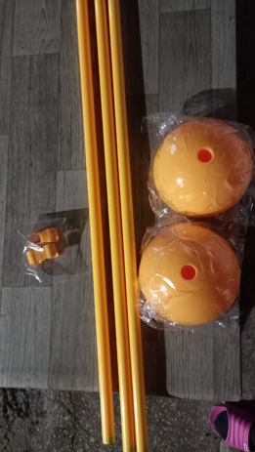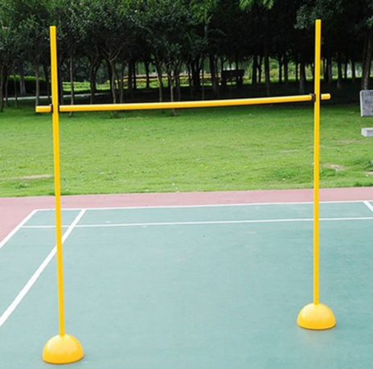
- 테이프 (참가자 및 탈락자 구역 구분용).
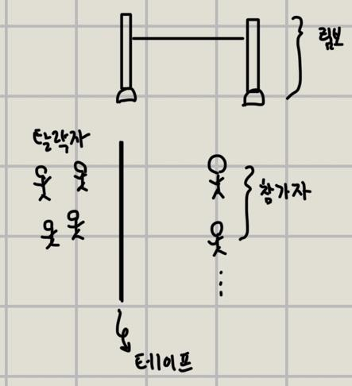
⑤ 게임 진행 예시
- 진행자가 참가자들에게 게임 규칙 설명.
- 림보 막대를 가장 높은 상태로 설정.
  - 154센치
- 참가자들이 한 줄로 서서 차례대로 통과.
- 라운드마다 림보 막대를 점점 낮추며 진행.
  - 140센치/130센치
- 마지막까지 남은 참가자가 우승, 점수 부여.

(3) 병뚜껑 날리기
① 진행 방식
- 교환학생 총 4명 참여(교환 2 vs 교환 2), 가위바위보 등을 통해 순서를 정함.
- 병뚜껑은 각 팀 당 총 3번 날릴 수 있음. 병뚜껑을 번갈아가며 날려서 마지막에 기준선과 가장 가깝게 날린 경우 승리. 두 팀 모두 기준선에 똑같은 갯수의 병뚜껑을 날린 경우, 모두에게 도장. 상대 병뚜껑을 맞추어서 이동하게 할 수 있음.
- 회전율을 높이기 위해 2테이블에서 2게임 동시 진행
② 예상 경기 시간
- 2분 이내
③ 심판 및 관리자
- 필요인원: 총 4명
- 심판(진행 및 규칙 설명): 2명
- 게임보조자 (도장 찍기, 대기인원 관리 및 각종 사항 안내): 2명
④ 필요한 물품
- 테이블 2개, 덕테이프(기준선 만들기용), 병뚜껑 8개(슈퍼버섯 프린트해서 테이프로 감싼 병뚜껑 4개, 땅콩버섯 프린트해서 테이프로 감싼 병뚜껑 4개)

<슈퍼버섯> <땅콩버섯>

3) 미니게임 도장 부여 방식
- 입장 시 교환학생들에게 도장 용지를 제공함
- 각 게임의 관리자가 해당하는 게임이 적힌 위치에 도장을 찍어줌
- 마리오 파티 보드게임 컨셉을 적용하여 도장 용지를 아래와 비슷하게 진행.
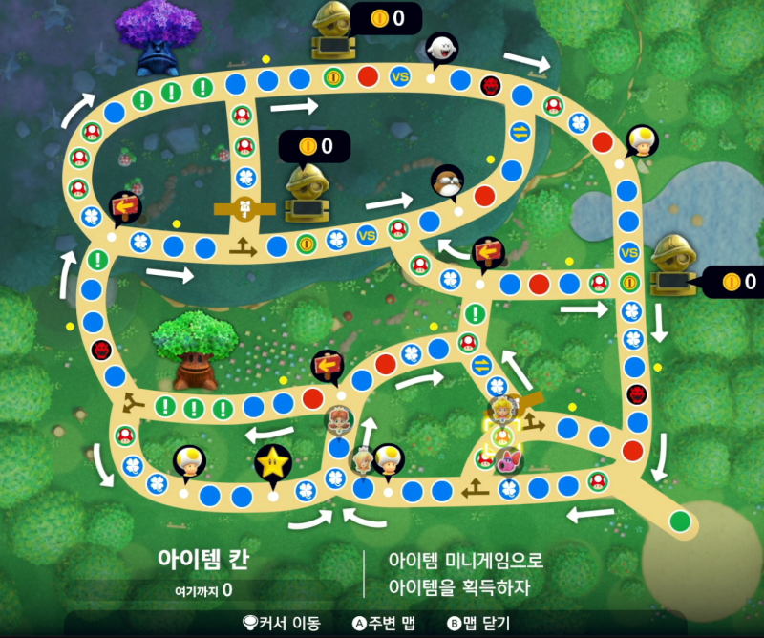<= 예시

4) 미니게임 상품 증정 방식기
- 도장의 개수에 따라 뽑기판에서 뽑기를 할 수 있는 횟수 차등부여(최종우승 상품과는 별개)
(도장 2개: 뽑기 1회 가능, 도장 4개: 뽑기 2회 가능, 도장 6개: 뽑기 3회 가능)
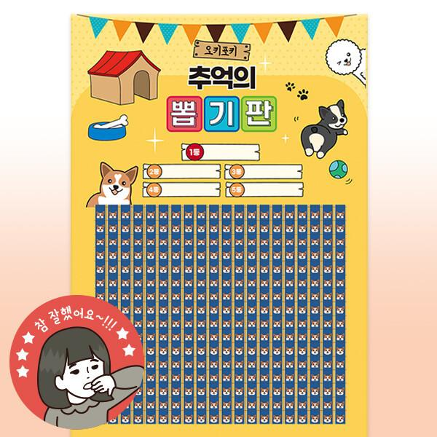<=( 설명을 돕기 위한 예시)
- 뽑기를 통해 나온 결과에 따라 상품 차등부여
1등(2개) 일회용 필름카메라/ 2등(3개) 달고나/ 3등(9개) 별뽀빠이/ 4등(35개) 신쫄이/ 5등(167개) 포도당사탕)
- 참가자의 뽑기 중복 진행을 방지하기 위해 뽑기 진행 후 관리자가 도장판에 사인

6. 경기 진행 장소 및 미니게임별 배치도

자연과학캠퍼스 대운동장
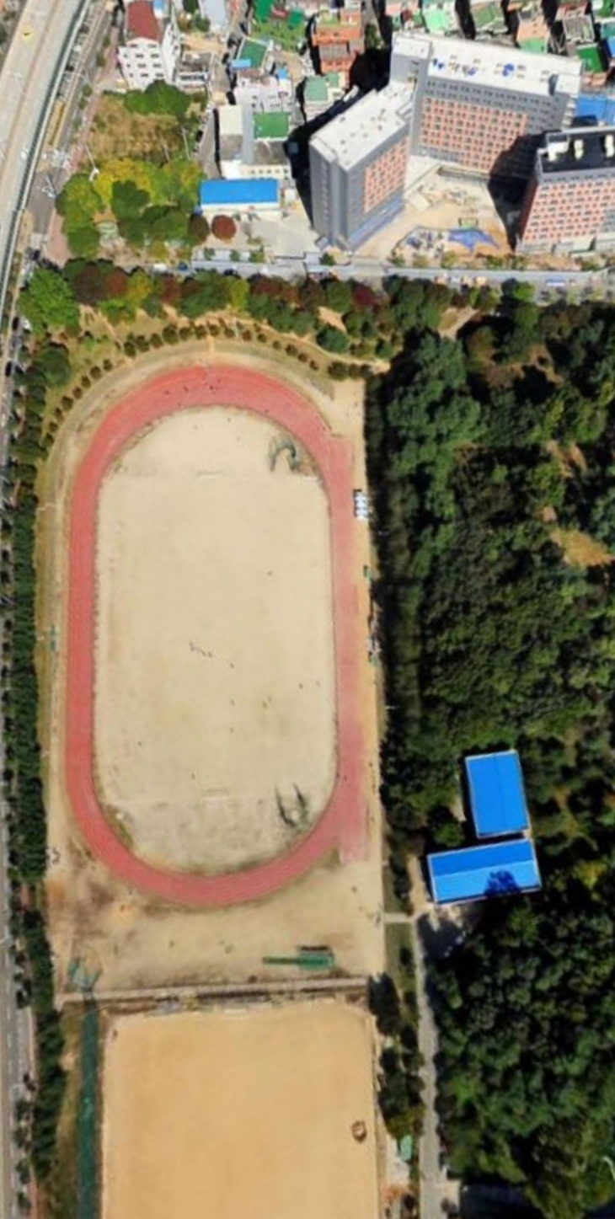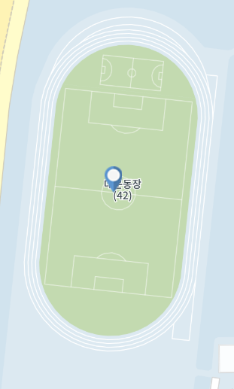

- 제기차기, 딱지치기
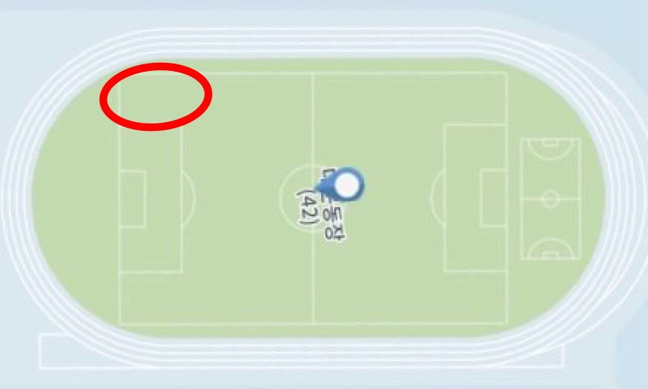
- 참참참, 병뚜껑 게임
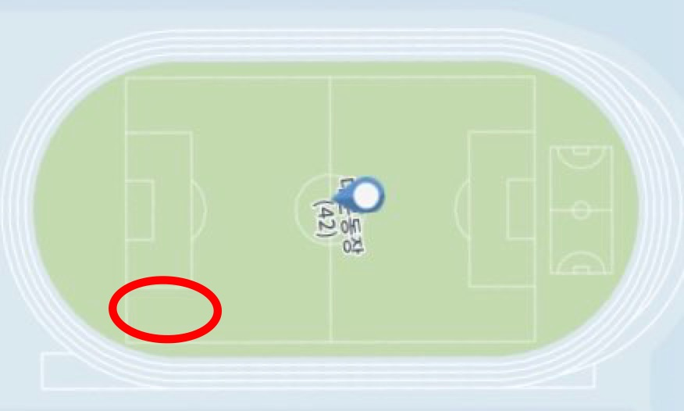
- 긴 줄넘기, 림보
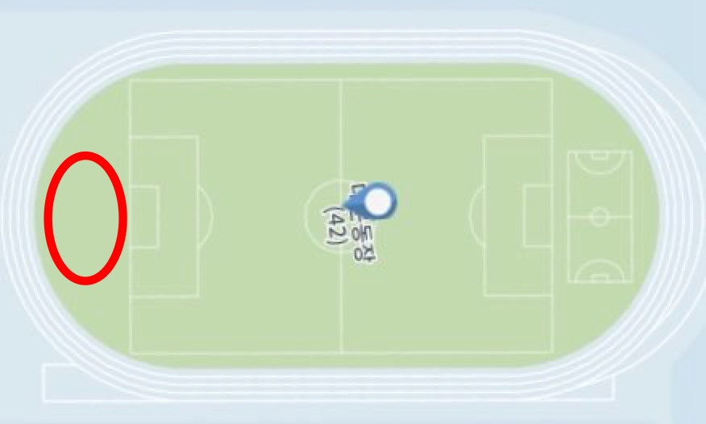

7. 게임별 필요 물품 및 인원, 배치도
 | 필요한 물품 | 필요한 인원
색깔판 뒤집기 | 작년 물품 재사용 | 총 6명(심판: 4, 보조: 4)
꼬리잡기 | 허리띠 2개, 수건 2개 | 총 2명(심판: 2)
줄다리기 | 작년 물품 재사용(밧줄 5개) | 총 2명(심판: 2)
단체피구 | 작년 물품 재사용 | 총 6명(심판: 2, 보조: 4)
짝짓기 게임 | 작년 물품 재사용(마이크, 물총 5개) | 총 11명(사회자:1, 심판: 9, 보조: 1)
계주 | 작년 물품 재사용(바통 6개) | 총 6명(심판: 6)
제기차기 | 작년 물품 재사용(제기 1개 이상) | 총 4명(심판: 2, 보조: 2)
참참참 | 뿅망치, 테이블, 양은냄비 | 총 4명(심판: 2, 보조: 2)
긴 줄넘기 | 긴 밧줄 1개 | 총 4명(심판: 1, 보조: 3)
딱지치기 | 작년 물품 재사용(색종이) | 총 4명(심판: 3, 보조: 1)
림보 | 림보 게임 세트 (구매 링크) | 총 2명(심판: 1, 보조: 1)
병뚜껑 게임 | 테이블 2개, 덕테이프, 병뚜껑 8개(슈퍼버섯, 땅콩버섯 이미지) | 총 4명(심판: 2, 보조: 2)

